来自毒蛇的馈赠（一）

一、计算

1.口算题（每题3分，48分）  
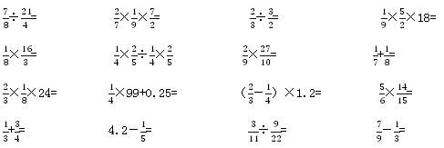  
2.能简便的要简便（每题4分，24分）  
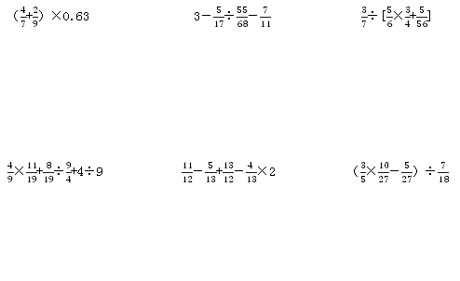

3.解方程（每题6分，18分）  
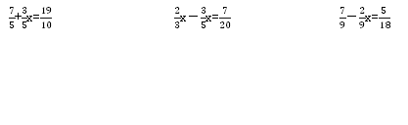

二.判断题（每题2分，10分）  
1.4分米2/9和2分米的4/9一样长。（　　）  
2.棱长是6厘米的正方体的表面积和体积相等。（　　）  
3.把一个月饼分成6份，每份是这个月饼的1/6。（　　）  
5.假分数的倒数一定小于1.（　　）

一

答案

计算题

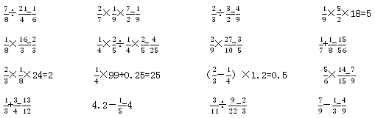

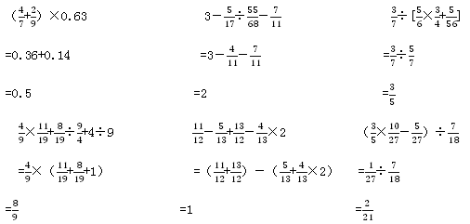

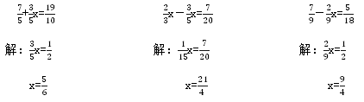

判断题

√、×、×、×、×